Sodík a alkalické kovy – řešení
Pracovní list je vhodný pro žáky střední školy. Žáci se seznámí s vlastnostmi sodíku, zopakují si vlastnosti a reakce alkalických kovů.

- Reakce sodíku s vodou II

________________________________________________________

- Označte správnou odpověď.
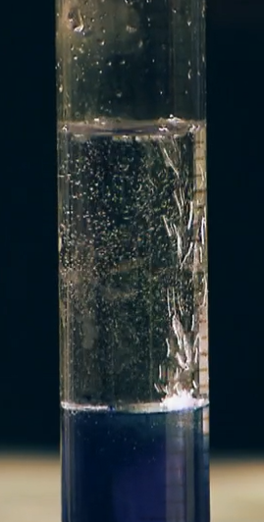

Co se stane, když vhodíme kousek sodíku do odměrného válce s vodou a hexanem?

- Sodík se bude chovat jako „jojo“.
- Dojde ke vznícení přítomného hexanu.
- Sodík reaguje s vodou za vzniku chloridu sodného.

- Popište a vysvětlete pokus.
Cyklohexan je kapalina, která má menší hustotu než voda. Sodík reaguje s vodou za vzniku hydroxidu sodného a vodíku. Vodík způsobuje nadnášení sodíku do cyklohexanu, tam reakce neprobíhá, a proto sodík klesá dolů a reakce se opakuje.

- Na obrázku vidíte plamenové zkoušky alkalických kovů. Určete, který plamen přísluší kterému kovu. (Určujte zleva doprava).
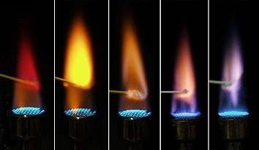

lithium, sodík, draslík, rubidium, cesium

http://www.e-chembook.eu/images/Plamenove-zkousky-alkalickych-kovu.jpg

- Popište vlastnosti alkalických kovů.

- Měkké, lehké, stříbrolesklé, lze je krájet nožem.
- Velmi reaktivní, reagují s vodou, uchovávají se pod hladinou petroleje.
- Jejich sloučeniny barví plamen.

- Doplňte chemické rovnice a určete správně stechiometrické koeficienty.
2 Na + 2 H₂O → 2 NaOH + H₂
2 Na + 2 NH₃ → 2 NaNH₂ + H₂

2 Na + O₂ → Na₂O₂
4 Li + O₂ → 2 Li₂O
2 Na + Cl₂ → 2 NaCl
K₂O₂ + 2 K → 2 K₂O

- Pojmenujte následující sloučeniny.
Na₂O₂ K₂O KO₂
peroxid sodný oxid draselný hyperoxid draselný

Co jsem se touto aktivitou naučil(a):

………………………………………………………………………………………………………………………………………………………………………………………………………………………………………………………………………………………………………………………………………………………………………

Autor:
Toto dílo je licencováno pod licencí Creative Commons [CC BY-NC 4.0]. Licenční podmínky navštivte na adrese [https://creativecommons.org/choose/?lang=cs].

